江苏省中小学教职工信息采集
填表说明

本信息采集是教育部统一布署的重要工作，也是江苏省中小学教职工信息管理系统数据的一次集中性完善，是新一轮教育现代化评估验收的教师队伍数据基础信息来源，并且以后教师培训、职称评审等有关信息要与本信息系统里的信息一致，请大家仔细阅读填表说明并认真填写。

第一步：登录网页http://jste.net.cn/uids/。
初中教师用户名：002000015002052-1，密码：xqcz636300
高中教师用户名：002000015002052，密码：636300xqzx
有个别高中教师信息可能在初中，先采集信息后由上级部门转移。
第二步：点击进入下面这个界面
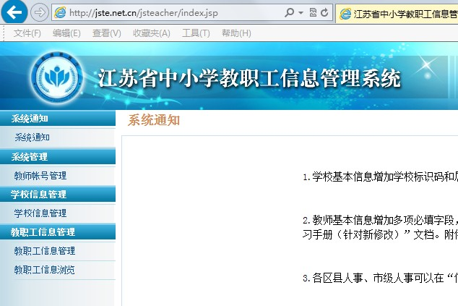
再点击，点击自己的名字就可补充更新个人信息。

注意事项：
- 没填完整的栏目补充完整。
- 有更新的栏目要更新，主要有“文化程度”、“任教情况”、“职称情况”，其中学历学位、职称以拿到证书为准。
- “工资福利”不需要更新，行政办统一导入。
- “年度考核”至少填近五年的，不要有缺，2013年行政办统一导入。
- “荣誉奖励”填近五年县级以及县级以上的，以证书为准。
- “受教育情况”为新增项，从高中学历填起。
- “培训情况”填近五年的，区、市、省、国家级逐项填写，以证书为准。

填写完后保存，不要提交。

学历教育、荣誉奖励、境内培训情况可下载模板（见附件），按模板格式填入，注意日期格式，然后拷贝到行政办，由行政办统一导入。

